台湾居民居住证要求：
1.照面清晰完整；证件在有效期内；身份信息与本人身份证信息一致
2.原件
3.公安部出入境管理局出具
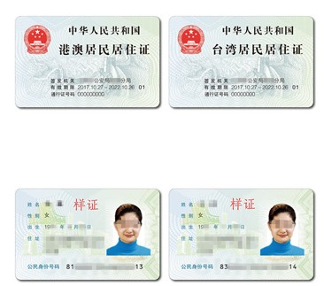
证件在有效期内；身份信息与本人身份证信息一致
照面清晰完整

